“藤脉新生”三下乡团队首站赴丹灶罗行，探寻竹藤编活态传承创新路径
为深入推动非物质文化遗产的活态传承，探索传统手工艺与现代生活美学的创新融合，近日，“藤脉新生” 三下乡社会实践团队首站来到佛山市南海区丹灶镇罗行古街，围绕竹藤编技艺的当代转化与公共文化空间赋能开展实地调研。团队成员由数字媒体艺术设计、环境艺术设计、视觉传达设计等专业的学生组成，力求在田野中寻找非遗破圈的可行方案。
百年墟市焕新颜，竹编艺术融入街巷肌理
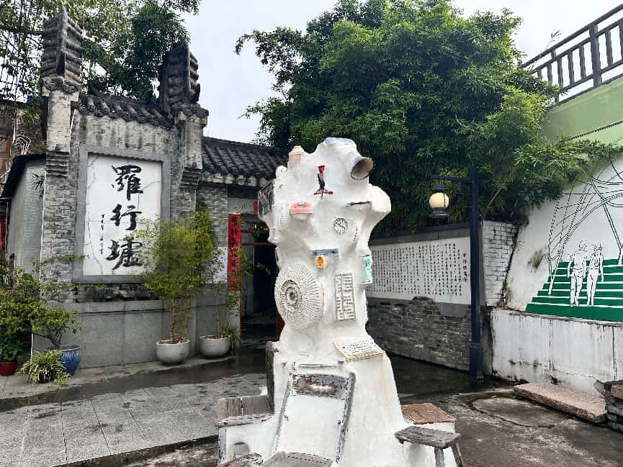
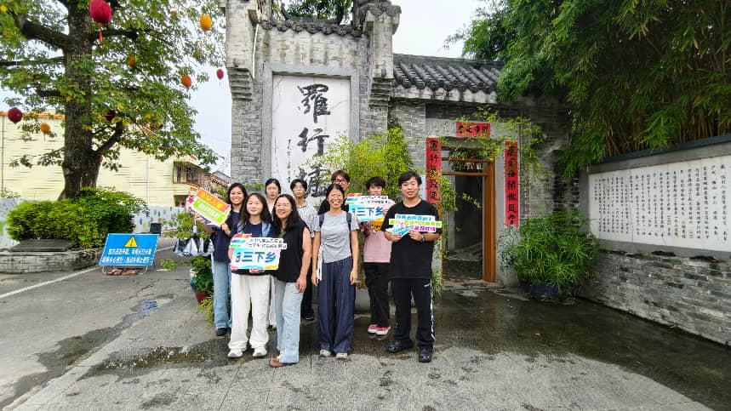
罗行古街始建于清代，曾是广东三大墟市之一，至今已有300余年历史。罗行竹编以其精湛的编织工艺和实用美学闻名，已入选佛山市非物质文化遗产名录。步入古街，青砖黛瓦间随处可见竹编艺术装置的灵动身影——高达4.3米的巨型竹箩矗立于街口，既是对过往墟市盛景的致敬，也成为游客争相打卡的文化地标；沿街墙面、屋檐下悬挂着形态各异的竹编灯饰与创意作品，仿佛将整条老街变成了一座没有围墙的露天美术馆。团队先后参观了罗行村史馆与普蓝艺文中心，在村史馆内，一件件老旧的竹编农具、鱼篓、食盒，无声诉说着竹编与丹灶人日常生活的紧密关联；而在艺文中心，现代艺术家以竹为媒介创作的装置作品，则让团队看到了传统材料在当代语境下的无限可能。
深入阅读+美学空间，对话一线运营团队
调研首站的核心环节，是走访位于罗行古街艺术墟内的丹灶·目闻阅野集读书驿站。该空间由旧驿站改造升级而成，是一座集阅读、文创、艺术展览和咖啡餐饮于一体的复合型美学阅读空间。木质书架与竹编灯具相映成趣，咖啡香气与书卷气息交织，使得这里不仅是知识传播的场所，更成为古街中一处温暖的文化栖息地。
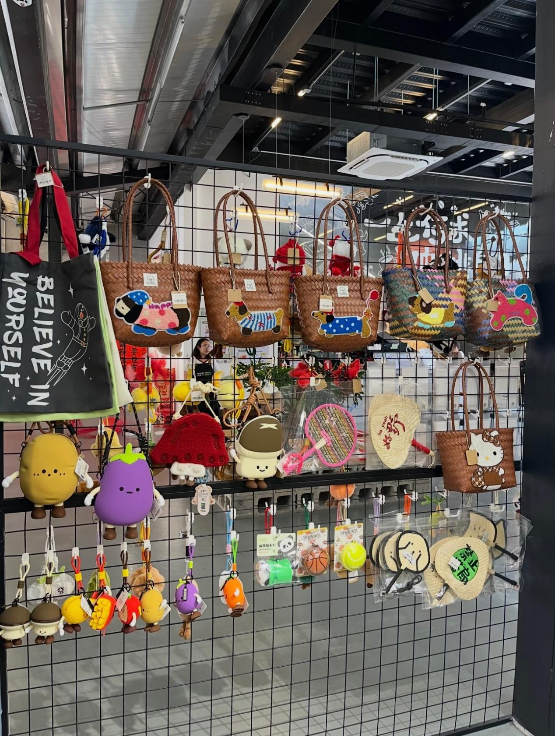
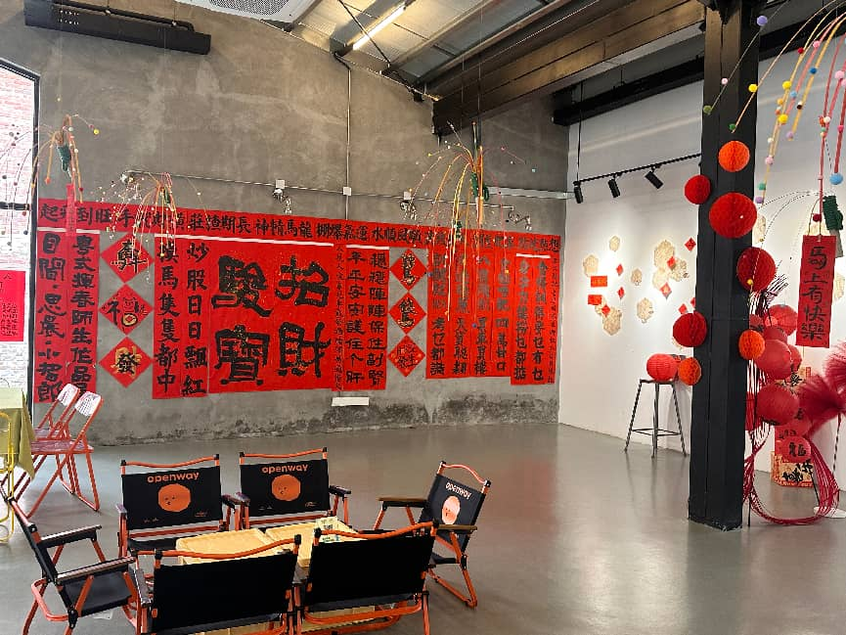
团队成员与目闻阅野集运营团队进行了深入交流。主理人介绍，该驿站每月策划主题书展和非遗手作体验活动，竹藤编正是其中备受年轻人欢迎的互动项目。双方围绕“如何将竹编非遗元素融入公共阅读空间”“怎样通过场景化设计让传统工艺触达年轻群体”等议题展开热烈讨论。团队成员提出，可以从竹编小型家居用品、文创伴手礼入手，结合驿站自身的美学调性，打造兼具实用性与艺术感的“竹藤编生活美学系列”，这一想法得到了运营方的积极回应，并初步达成后续合作意向。
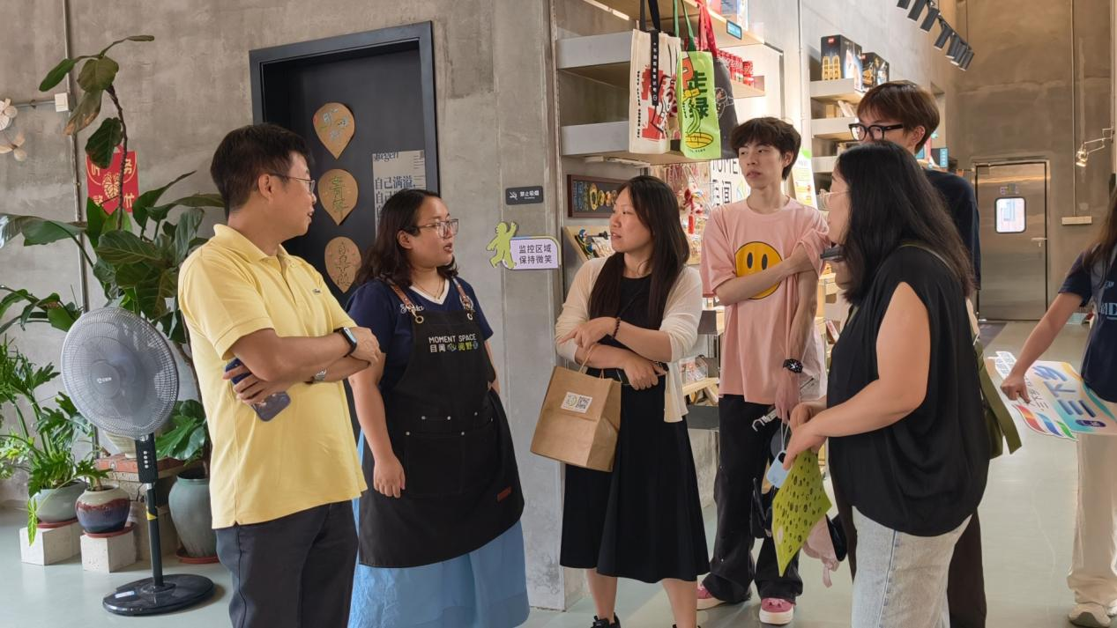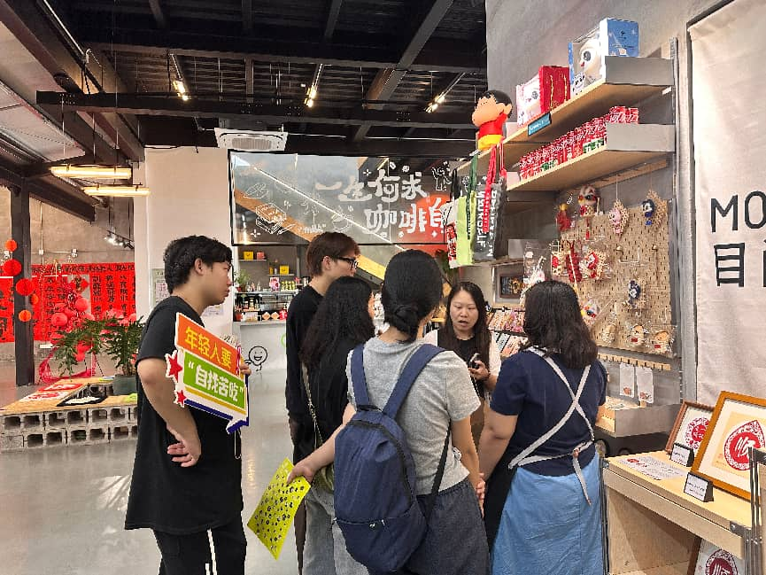
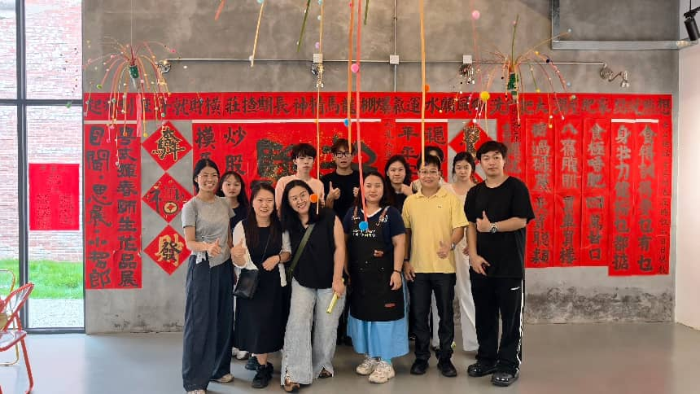
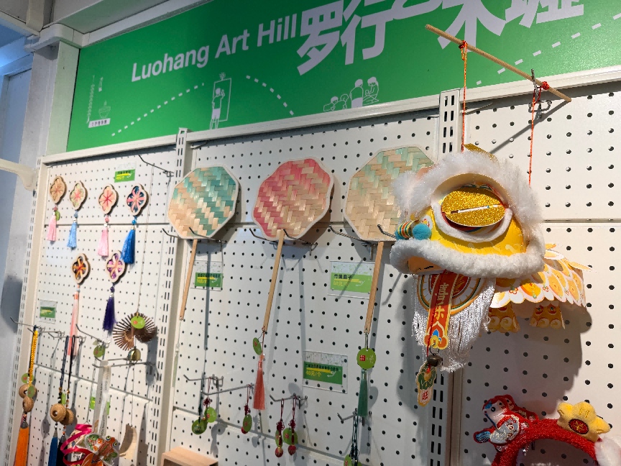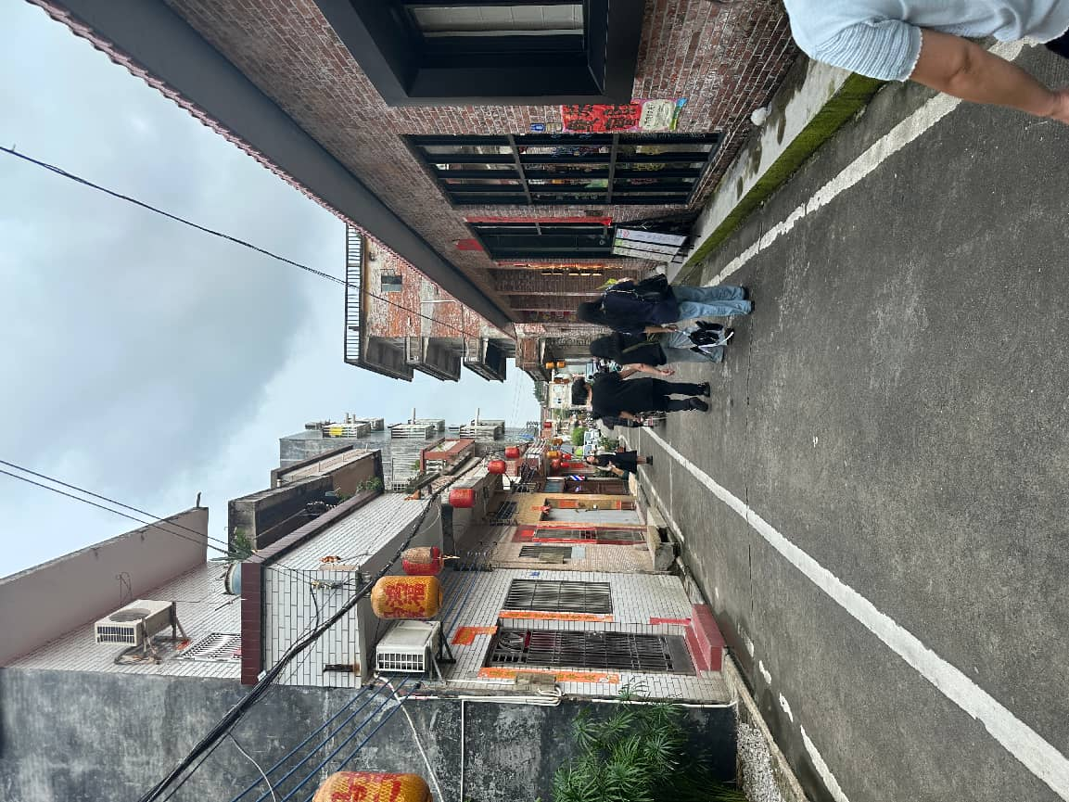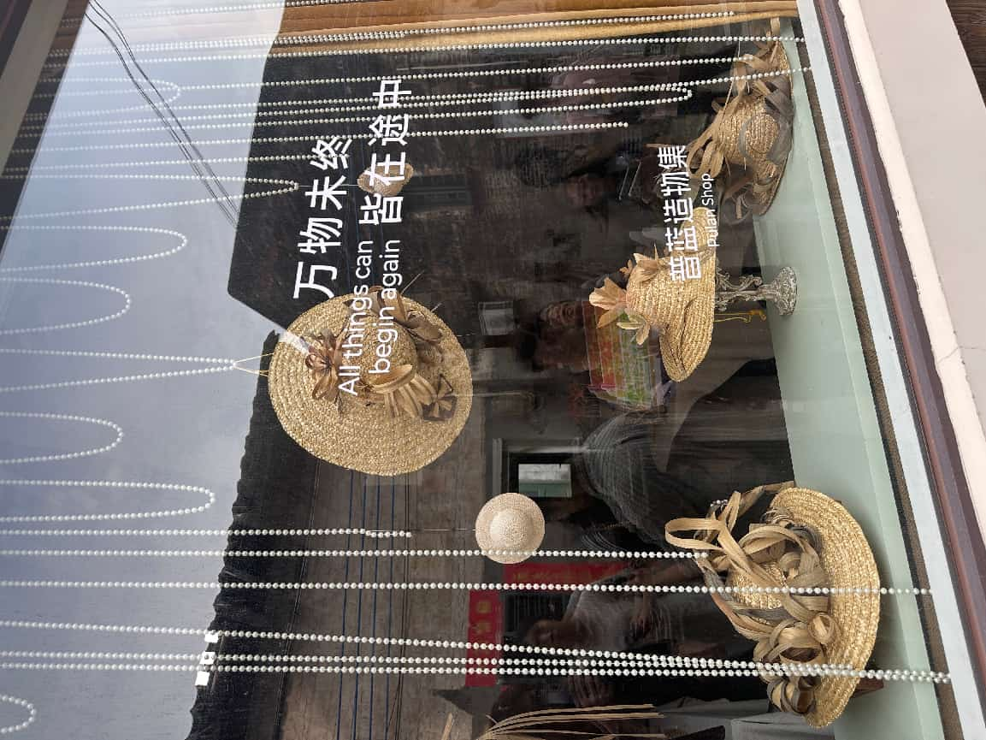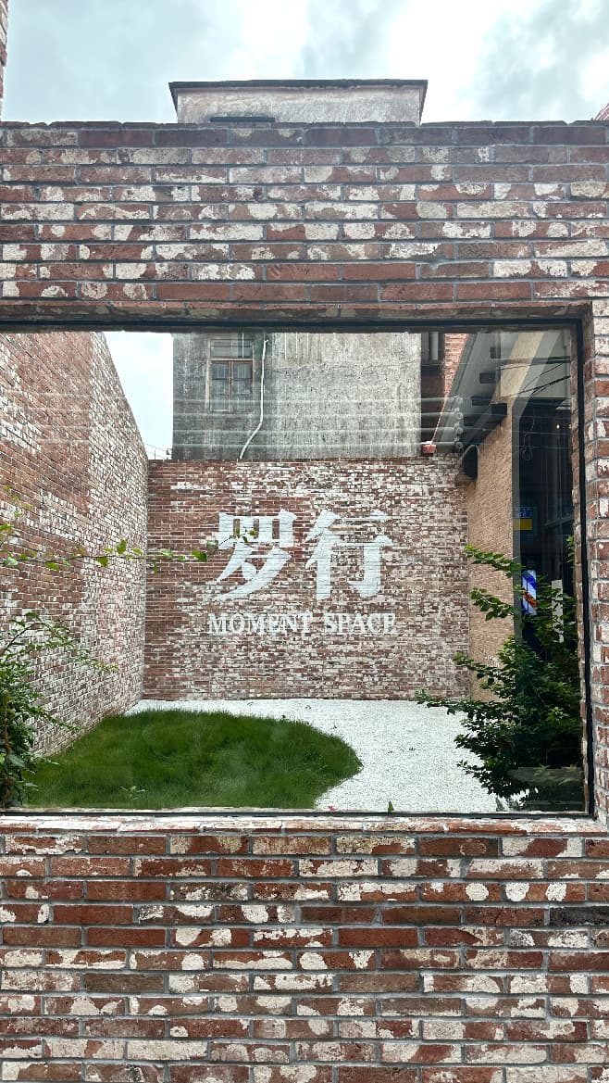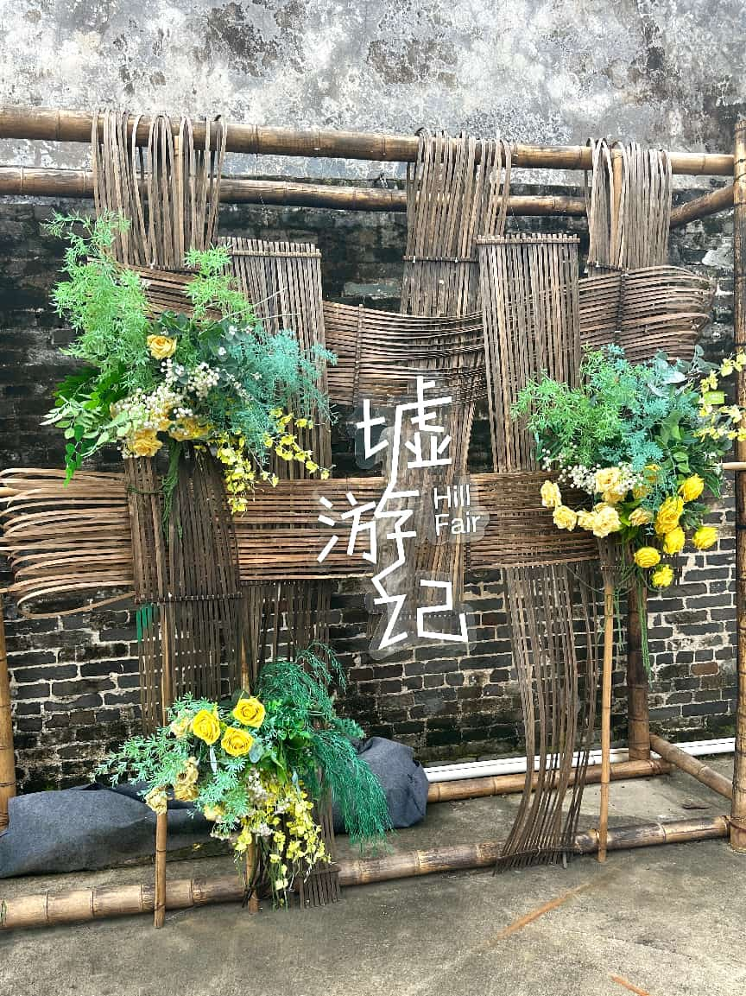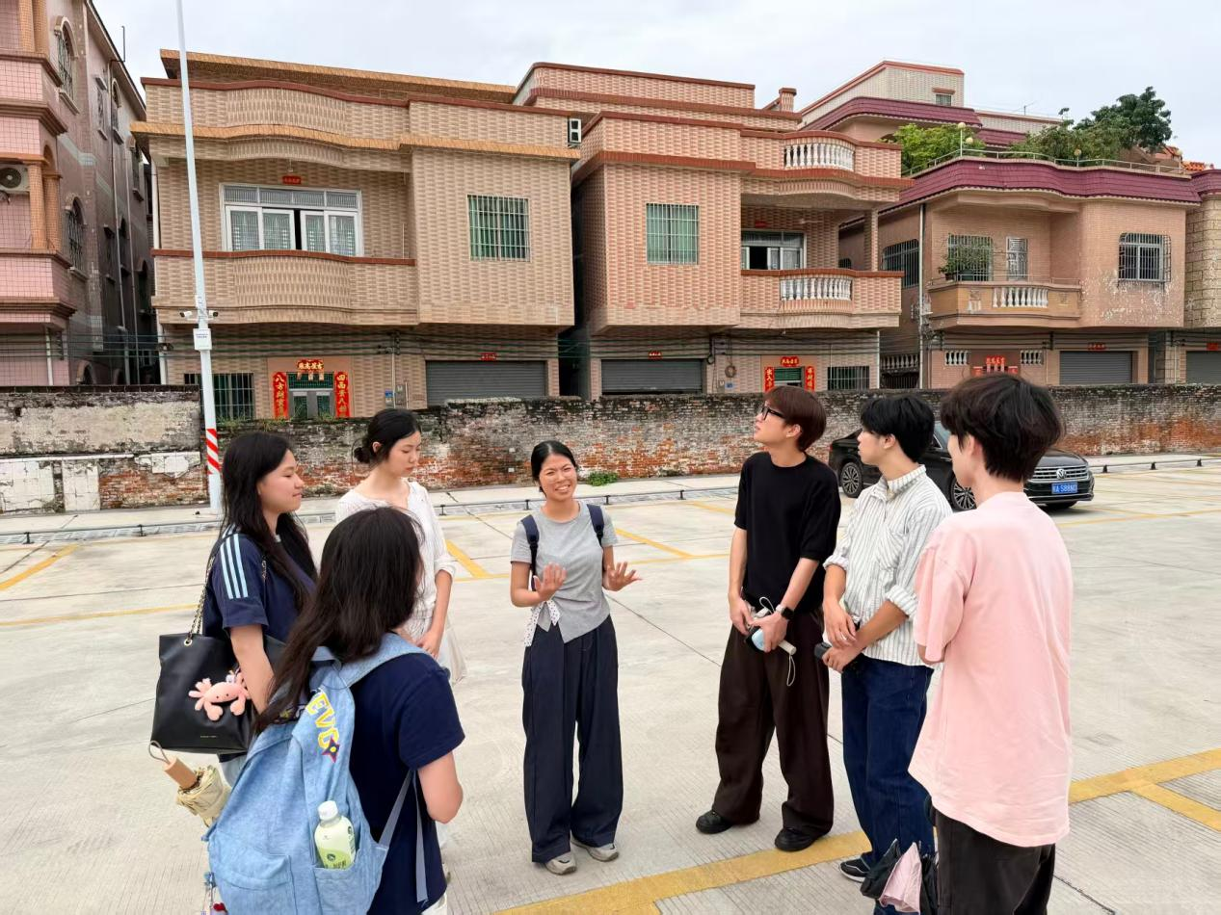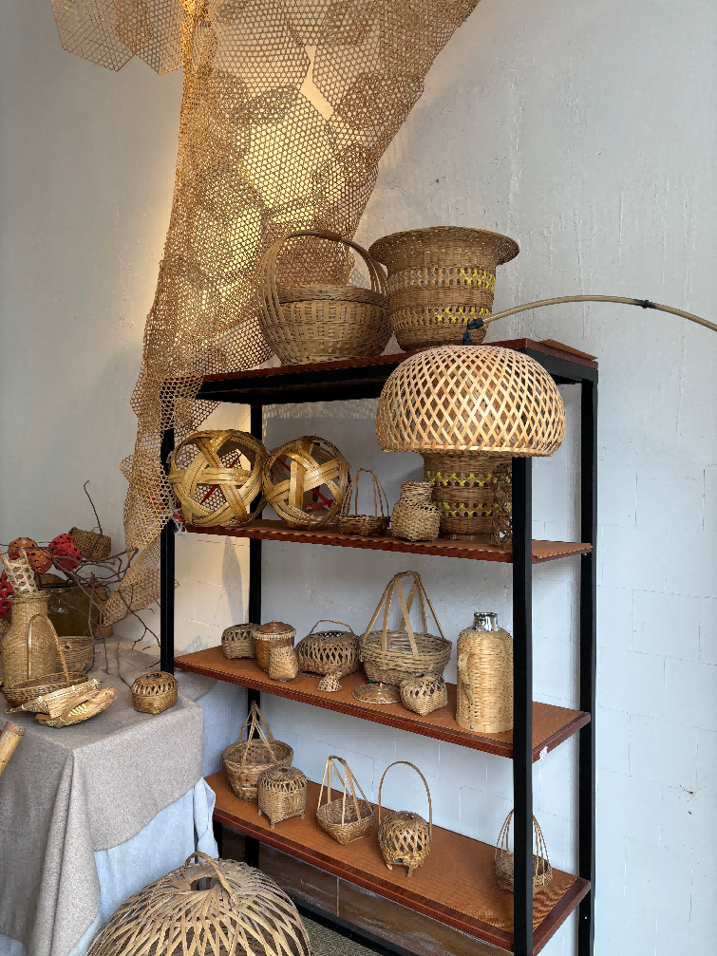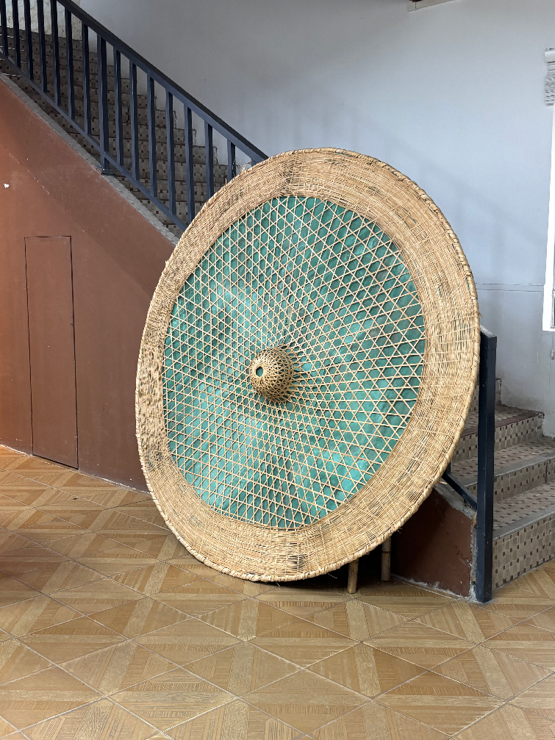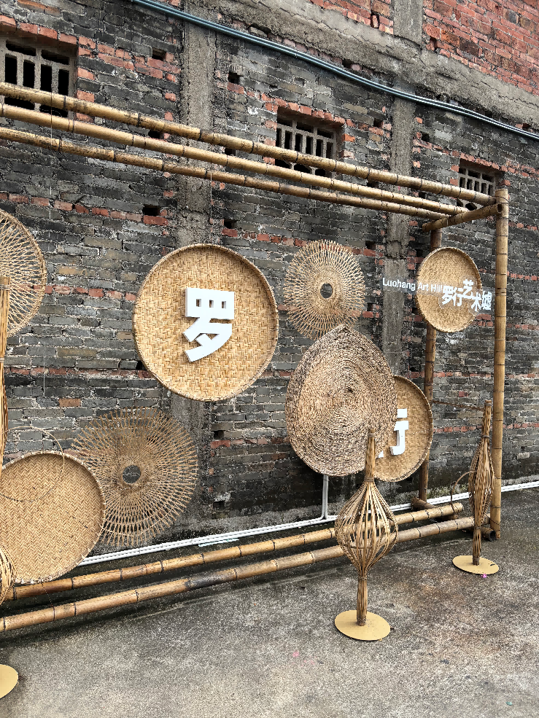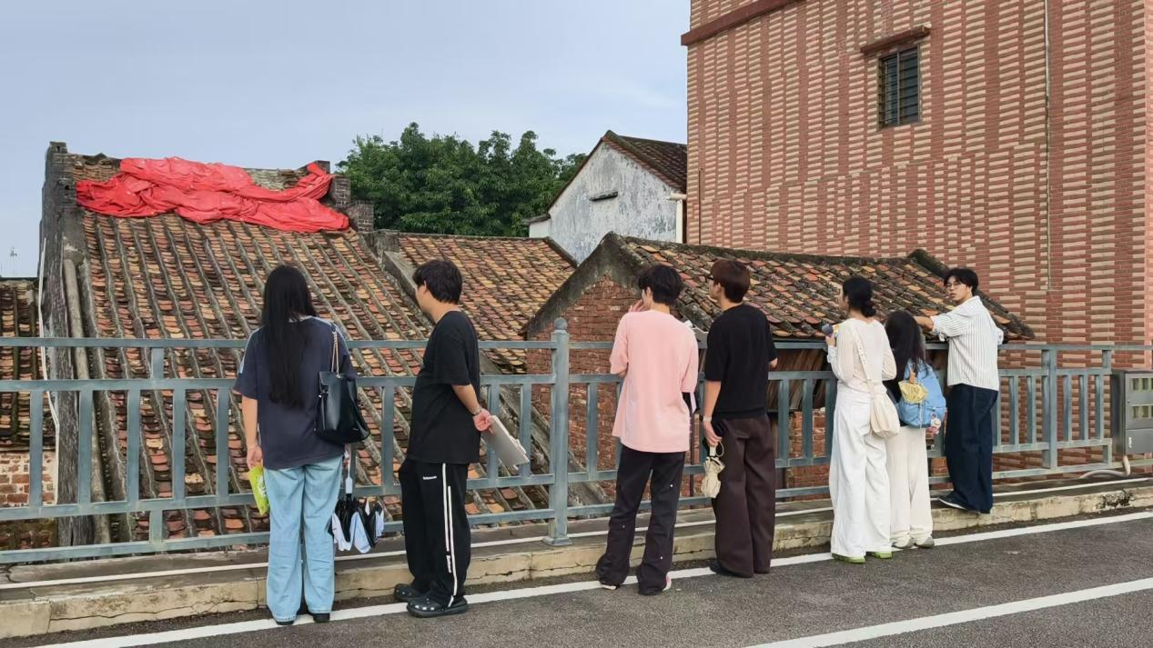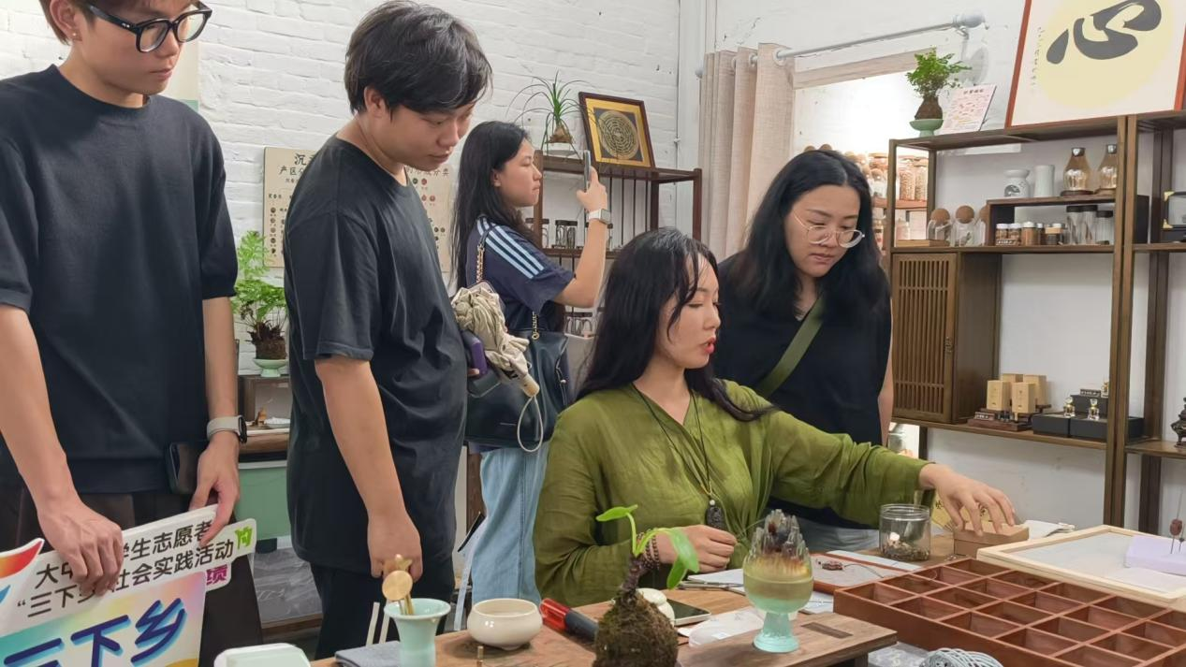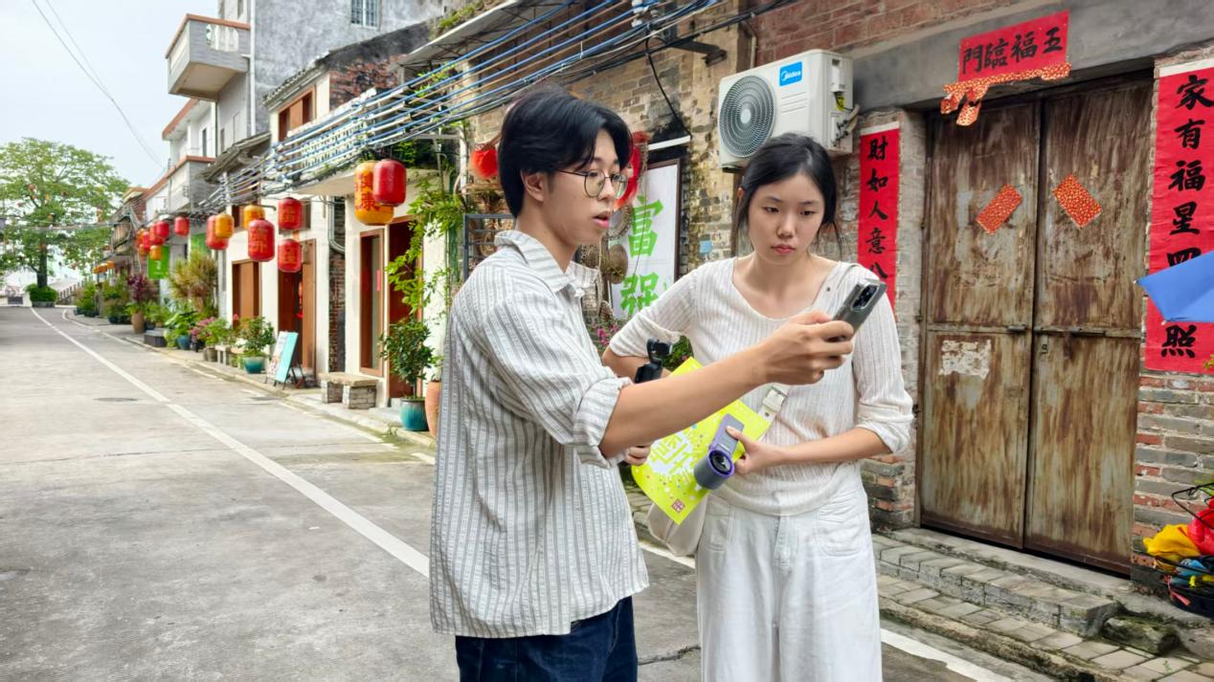
以青春之智，赋能非遗新生
首站调研收获颇丰。团队成员不仅收集到大量关于竹藤编历史文献、技艺流程和空间运营的一手资料，更深刻认识到：非遗的活态传承，关键不在于保护而在于使用，只有将传统工艺嵌入现代生活场景，才能焕发持久生命力。接下来，“藤脉新生”团队将结合本次调研成果，着手设计一系列竹藤编生活美学产品及品牌推广方案，并计划联合丹灶镇相关空间开展落地实验，用青年创意为非遗传承注入新的活力。
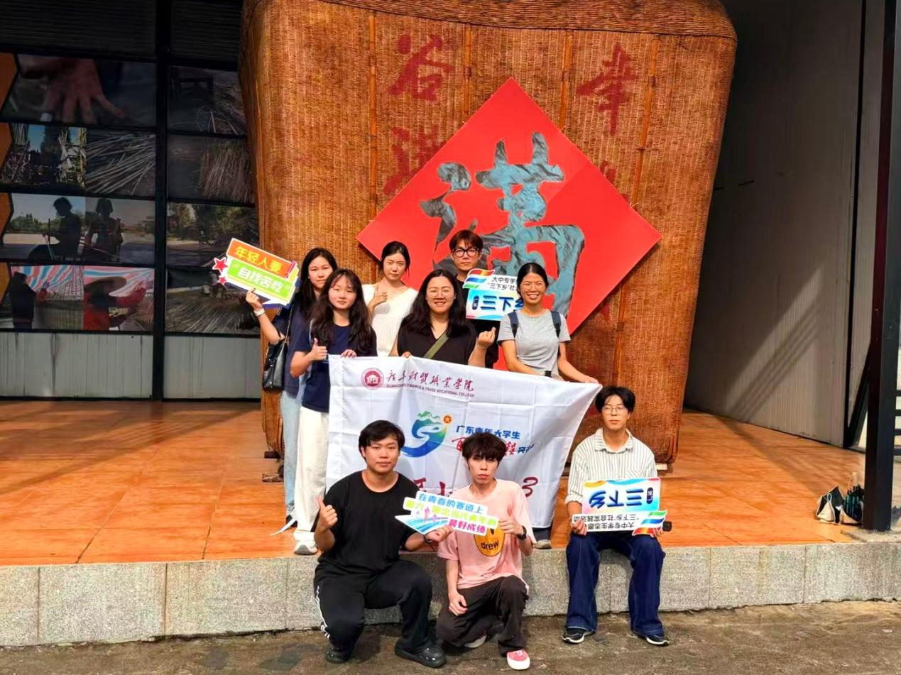
（“藤脉新生”三下乡社会实践团队）

